|  |
| --- |
| **PROJE ÖNERİ BİLGİLERİ FORMU**  **PROJE NO :06**  **PROJE ADI :AÇIK ARTTIRMA SİTESİ**  **PROJE BAŞLANGIÇ:13.03.2017**  **PROJE BİTİŞ :23.05.2017** |

A.1. Proje Ön Bilgileri

# A.1.1

|  |  |
| --- | --- |
| **Proje Numarası** | 06 |
| **Projenin Adı** | Açık Arttırma Sitesi |
| **Proje Başlama Tarihi** | 13.03.2017 |
| **Proje BitişTarihi** | 23.05.2017 |
| **Proje Süresi** | 70 gün |

# A.1.2

|  |  |  |  |
| --- | --- | --- | --- |
| **Project Yürütücüsü** | | | |
| **Adı-Soyadı** | SAFA EMRE ŞEREF | **Kimlik No** | 112415 |
| **Ünvanı/Görevi** | PROJE YÖNETİCİSİ | | |
| **Yazışma Adresi** | Magosa/Kıbrıs | | |
| **Telefon** | 5338468873 | | |
| **E-Posta** | safaemre1907@hotmail.com | | |

A.2 Grup Bilgileri

# A.2.1

|  |  |  |  |
| --- | --- | --- | --- |
| **Öğrenci 1** | | | |
| **Adı-Soyadı** | SAFA EMRE ŞEREF | **Kimlik No** | 112415 |
| **Ünvanı/Görevi** | PROJE YÖNETİCİSİ,ANALİST | | |
| **Yazışma Adresi** | Magosa/Kıbrıs | | |
| **Phone** | 5338468873 | | |
| **E-Posta** | safaemre1907@hotmail.com | | |

|  |  |  |  |
| --- | --- | --- | --- |
| **Öğrenci 2** | | | |
| **Adı-Soyadı** | SELÇUK KARAPINAR | **Kimlik No** |  |
| **Ünvanı/Görevi** | SİSTEM ANALİSTİ,KULLANICI ARA YÜZÜ SORUMLUSU | | |
| **Yazışma Adresi** | Magosa/Kıbrıs | | |
| **Phone** | 5338714749 | | |
| **E-Posta** | karapinarselcuk@gmail.com | | |

|  |  |  |  |
| --- | --- | --- | --- |
| **Öğrenci 3** | | | |
| **Adı-Soyadı** | BERKE ÖZTÜRK | **Kimlik No** |  |
| **Ünvanı/Görevi** | WEB GELEŞTİRİCİSİ,PROGRAMLAYICI | | |
| **Yazışma Adresi** |  | | |
| **Phone** |  | | |
| **E-Posta** |  | | |

# A.2.2

|  |
| --- |
| **Grubun diğer Ar-Ge Projeleri** |
| Herhangi bir Ar-Ge projemiz yoktur. |

B.1 Proje Kısa Tanıtımı

# B.1.1

|  |
| --- |
| **Proje Tanıtımı** |
| Projemiz açık arttırma sitesi olacaktır.Üyelik yoluyla yine üyeler arasında alım satım yapma imkanı sağlayan bir site.Klasik açık arttırma yöntemi kullanılacaktır.Bir ürünün 1-5 gün gibi bir süresi olup süre dolduğunda en çok ücreti teklif edene satılacaktır. |

# B.1.2

|  |
| --- |
| **Anahtar Kelimeler** |
| Alım-Satım,Açık arttırma,teklif. |

# B.1.3

|  |
| --- |
| **Projenin Amacı** |
| Projemizin amacı insanların ister satıcı ister alıcı olarak katılıp kullanabileceği hem maddi kazanç sağlayıp hem de ihtiyaçlarını giderebileceği bir uygulama ortaya çıkarmaktır.Sayı kısıtlaması olmadan bir çok ürünün alım satım işlemlerini site üzerinden gerçekleştirme imkanı sağlayacağız. |

# B.1.4

|  |
| --- |
| **Projenin Yenilikçi Yönü** |
| Geçmişte bir çok örneği olsa da şuan hali hazırda devam eden böyle bir örnek bulunmamaktadır.Bu yüzden projemiz başlı başına yenilikçi bir proje olarak düşünülebilir.Ama genel olarak geçmiş örneklere benzer bir yapı kullanılacaktır. |

# B.1.5

|  |
| --- |
| **Uygulanacak Yöntemler** |
| Benzer siteler hakkında bilgiler toplandı.(başta ebay vb. olmak üzere) Tasarım ve site işleyişleri hakkında araştırmalar yapılıp en uygun format ve görsellik tasarımı planlandı. |

# B.1.6

|  |
| --- |
| **Ekonomik ve Ulusal Kazanımlar** |
| Ekonomik kazanım olarak insanlar ürün satıp maddi kazanç sağlayabilecekler.Bizler ise siteden reklam sponsor vb. şeyler sayesinde gelir elde edeceğiz.Ulusal kazanım olaraksa proje ilerde benzer projelere örnek teşkil edebilir. |

B.2 Projenin Başlatılma Gerekçesi, Uygulanacak Yöntemler ve Ar-Ge Aşamaları

# B.2.1

|  |
| --- |
| **1- Projenin başlatılma gerekçelerini açıklayınız. (Max 500 kelime)** |
| Zamanında bu tarz siteler oldukça ilgi görüyordu ama güven konusunda yetersiz kalmaları ve bazı açıklardan dolayı bu alana ilgi eskiye oranla azaldı.Bizler bu güven sıkıntısını ortadan kaldırıp bu tarz projeleri daha güvenli bir hale getirip daha iyi bir sonuç ortaya çıkarma isteği ile böyle bir gereksinime ihtiyaç olduğunu düşünüp bunu gerçekleştirme isteği içinde olduğumuzdan böyle bir projeye başlama gereksinimi duyduk. |

|  |
| --- |
| **2- Projenin amacını açıklayınız.** |
| Projenin amacı ticari alım satım işlemlerini açık arttırma yöntemiyle gerçekleştirmektir.İnsanların hem kazanç sağlayıp hem de ihtiyaç fazlası olan eşyalarını elden çıkarırken aynı zamanda bunu yaparken para kazanmalarını sağlamaktır. |

|  |
| --- |
| **3-**   * **Proje çıktılarını tanımlayıp,** * **çıktıların uyacağı varsa ulusal/uluslararası standartları,** * **projenin somut hedeflerini** * **başarı ölçütlerini**   **belirtiniz.** |
| Proje çıktılarımız güncel, interaktif alışveriş amacı güden bir site ve bu site sayesinde insanların ihtiyaçlarını karşılayabileceği bir ortam oluşturmaktır.  -Projemizin somut hedefi ilk yılda 250 kullanıcıya ulaşıp zamanla bu sayının yükselip Türkiye geneline yayılmasıdır.  -Başarı ölçütümüz ilk yıl 400 ürün satımı gerçekleştirmek ve müşteri memnuniyetini %70in üstüne taşımaktır. |
| **4-**   * **Proje Ar-Ge faaliyetlerinde uygulanacak yöntem** * **uygulamalar,** * **kullanılacak teknik ve araçları** * **planladığınız iş akışı kapsamında uyulacak standartları**   **belirterek açıklayınız.** |
| **Aşağıdaki hangi YAZILIM İŞLEME MODELİNİ uygulayacaksınız? Niye? Nasıl? Açıklayınız.**  **\* Şelale modeli?**  **\* V-modeli yazılım süreci?**  **\* Evrimsel gelişme mi?**  **\* Bileşen tabanlı yazılım mühendisliği? Vb.**  **Proje iş akışını açıklayınız:Şelale modelini uygulayacağız.Yapmakte olduğumuz projeye en uygun yöntemin bu olduğunu düşündüğümüzden dolayı.Ayrıca yapacağımız projede adımlar ve izlenecek yollar belirgindir.**  **Sonuç olarak proje de yapacak oldugumuz şeyler belirli bir plana uygun gideceği için bu model bize kolaylık sağlayacaktır.**  **Projeyi belirleyip,tasarlayıp uygulamayı oluşturma.**   1. **Fizibilite ve Ön Araştırma:**   **Projemize benzer daha önce yapılmış proje olup olmadığını kontrolü varsa olan projelerin eksik yönlerinin değerlendirilip bunların giderilmesine çalışılacaktır.**     1. **Sistem Tasarımı:**   **Göze hoş gelen ve kullanımı basit olan bir site tasarlanacaktır.Her kullanıcının kolaylıkla anlayıp kullanmasına olanak sağlamak amacı ön plandadır.**   1. **Yazılım Geliştirme:**   **Projeyi kullanıma hazır hale getirme ve daha ileri taşıma aşamasıdır.Dreamweaver,Photoshop ve SQL kullanılarak yazılımların gelişimi sağlanacaktır.**   1. **Prototip Uygulama ve Test Çalışmaları:**   **Projemiz daha tasarım aşamasında olduğundan bir prototipe sahip değiliz ve test çalışması henüz yapılmamıştır.**   1. **Test:**   **Test kısımları başarılı bir şekilde gerçekleşmiştir.** |
| **5-**   * **Proje sonuçlarının varsa ulusal veya uluslararası teknolojik gelişmeye katkısı,** * **grup içinde veya dışında yeni bir Arg-Ge projesi başlatması,** * **farklı teknoloji alanlarında yeni uygulamalara veya araştırma çalışmalarını başlatması**   **gibi beklentilerinizi belirtiniz.**  **Kimlerle iş birliği yapabiliriz?**  **Beklentiler:**  **Yayın çalışmaları:**  **Çıktınız diğer benzer projelere alt yapı olabilir mi?** |
| Projemizin Ulusal ve uluslararası teknolojide çok örneği olmamasından dolayı teknolojik gelişime ufakta olsa bir katkı sağlamasını bekliyoruz.Projeye başlamadan önce yerli ve yabancı bu tarz site örneklerine bakılıp formatları incelendi,bilgi sahibi olanlara danışıldı.  Alım satım işlemleri için kargo firmalarıyla iş birliği yapılabilir.İnternet üzerinden reklam yaparak yayılabilir.  Projemiz diğer projeler için örnek teşkil edebilir. |

B.3 Yenilikçi ve Özgün Yönleri

# B.3.1

|  |
| --- |
| **1- Diğer benzer projelere göre öngörülen**   * **farklılıkları,** * **avantajları,** * **üstünlükleri,**   **belirtiniz.** |
| Diğer benzer projelerden yerli piyasada aktif durumda olanı olmadığından alanında tek olacak olması projemizin en büyük özelliğidir.Kullanıcılar her türlü ürünü açık arttırmaya sunma yetkisine sahip olacaktır.Bu fark ve avantaj olarak düşünülebilir. |

# B.4.

|  |
| --- |
| **2- Grubunuzda kimler bu projeye katkı sağlayabilir?** |
| Safa Emre Şeref - Proje Yönetimi  Analist  Selçuk Karapınar - Sistem tasarımı  Kullanıcı ara yüzü sorumlusu  Berke Öztürk - WEB geliştirici  Yazılım geliştirme |

C.1 İş-Zaman Çubuk Grafiği (Gantt Çizelgesi)

# C.1.1 Gantt Chart

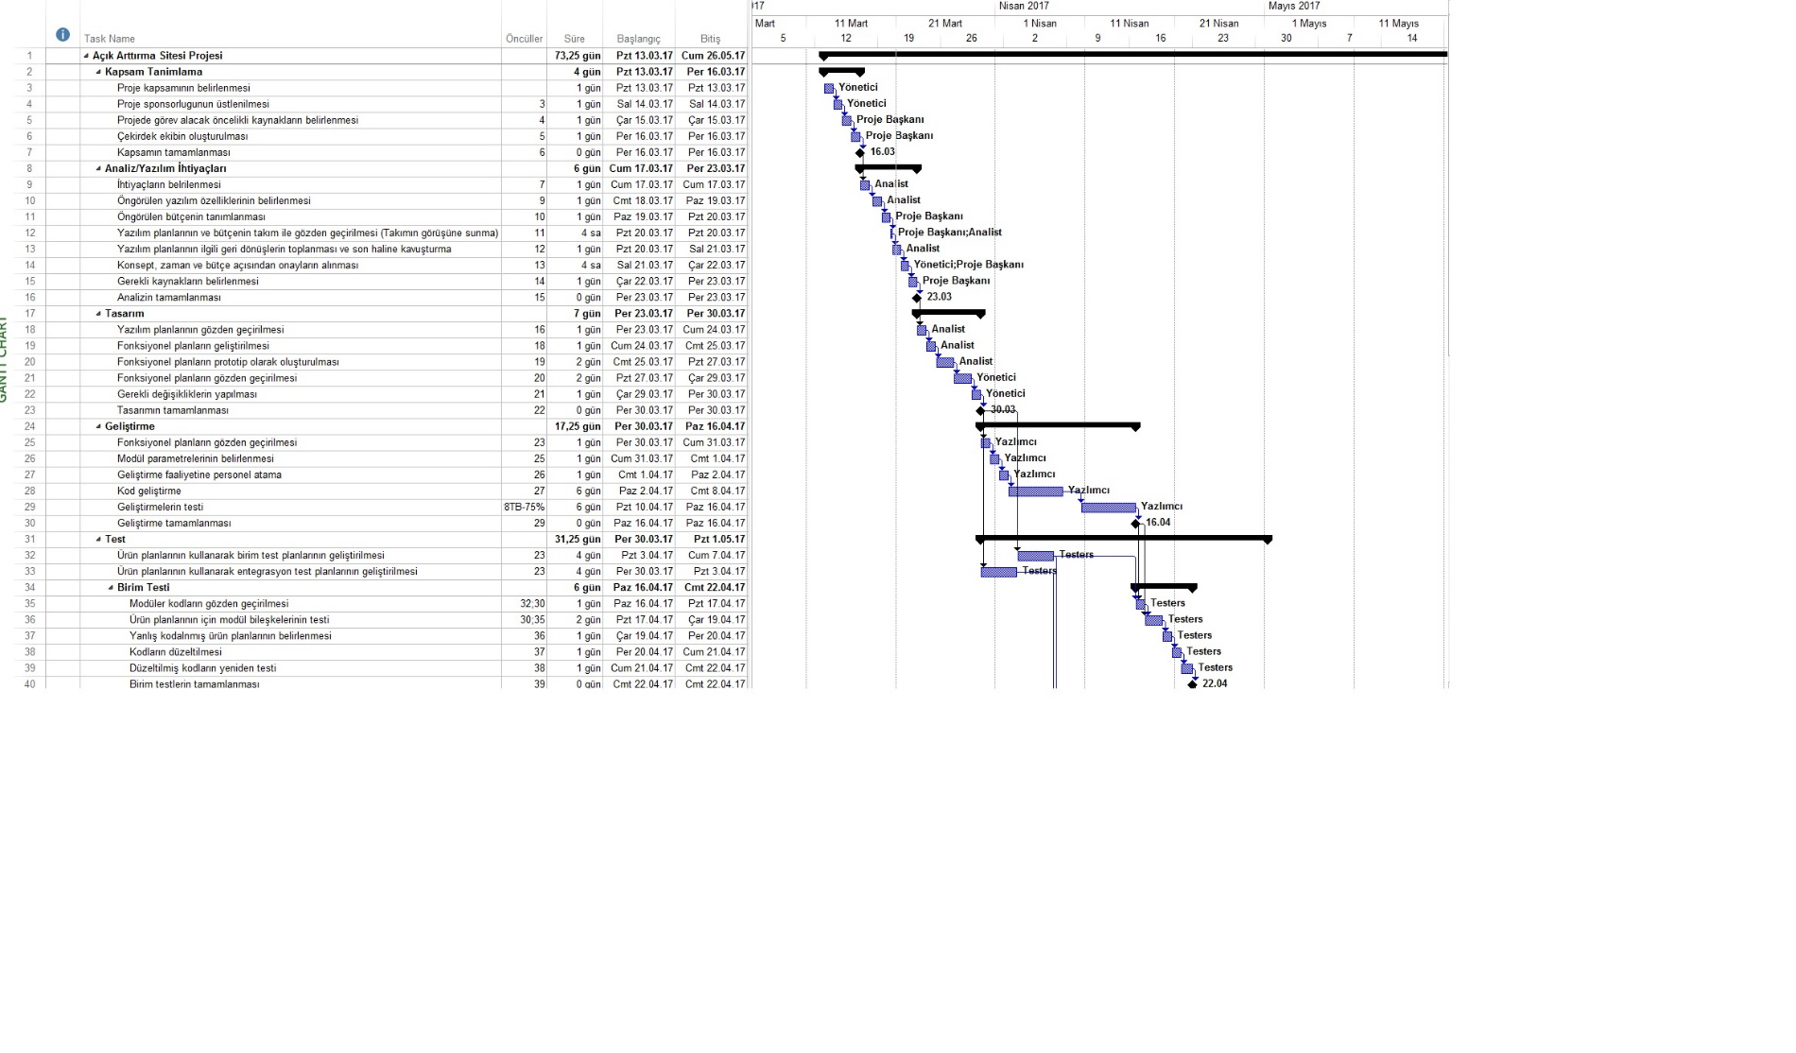

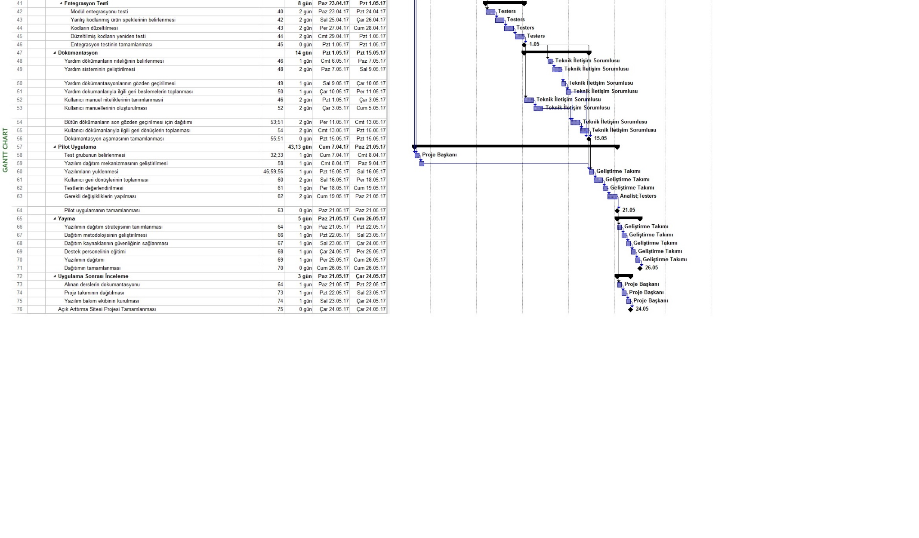

# C.1.2 İş Paketleri Listesi

|  |  |
| --- | --- |
| **İş Paketi Sıra No** | 1 |
| **İş Paketi Adı** | **İP1: Kapsam Tanımlama** |
| **Başlama-Bitiş Tarihi ve Süresi** | 13.03.17/16.03.17 |
| **İlgili Kuruluşlar** |  |

|  |
| --- |
| **1- İş paketi faaliyetlerini listeleyiniz.** |
| |  | | --- | | Proje kapsamının belirlenmesi | | Proje sponsorlugunun üstlenilmesi | | Projede görev alacak öncelikli kaynakların belirlenmesi | | Çekirdek ekibin oluşturulması | | Kapsamın tamamlanması | |
| **2- İş paketinde kullanılacak yöntemleri açıklayıp, incelenecek parametreleri listeleyiniz.** |
| Bu iş paketinde ön araştırma bölümü yapılacak olup gerekli alt yapı incelenir. |
| **3- İş paketindeki deney, test ve analizleri listeleyiniz.** |
| Bu bölüm deney ve test aşaması içermemektedir. |
| **4- İş paketi çıktılarını ve başarı kriterlerini belirtiniz** |
| **Çıktılar:**Bir taslak oluşturup projeye başlamak için plan yapılmıştır. |
| **5- Elde edilen çıktıların diğer iş paketleriyle ilişkisini belirtiniz.** |
| Bu bölümde elde ettiğimiz çıktılar projede kimin nerede görev alacağının ve proje için gerekli kaynakların belirlenmesiyle ilişkilidir. |

|  |  |
| --- | --- |
| **İş Paketi Sıra No** | 2 |
| **İş Paketi Adı** | **İP1:** Analiz/Yazılım İhtiyaçları |
| **Başlama-Bitiş Tarihi ve Süresi** | 17.03.17/23.03.17 |
| **İlgili Kuruluşlar** |  |

|  |
| --- |
| **1- İş paketi faaliyetlerini listeleyiniz.** |
| |  | | --- | | Task Name | | İhtiyaçların belrilenmesi | | Öngörülen yazılım özelliklerinin belirlenmesi | | Öngörülen bütçenin tanımlanması | | Yazılım planlarının ve bütçenin takım ile gözden geçirilmesi (Takımın görüşüne sunma) | | Yazılım planlarının ilgili geri dönüşlerin toplanması ve son haline kavuşturma | | Konsept, zaman ve bütçe açısından onayların alınması | | Gerekli kaynakların belirlenmesi | | Analizin tamamlanması | |
| **2- İş paketinde kullanılacak yöntemleri açıklayıp, incelenecek parametreleri listeleyiniz.** |
| Kullanacağımız yazılımların, program alt yapısının araştırıldığı ve ihtiyaçların belirlendiği kısımdır. |
| **3- İş paketindeki deney, test ve analizleri listeleyiniz.** |
| Tasarım için dreamweaver uygulaması kullanılcaktır.Bütçe ve zaman planlaması bu bölümde yapılacaktır. |
| **4- İş paketi çıktılarını ve başarı kriterlerini belirtiniz** |
| **Çıktılar:**  Yazılımsal ihtiyaçlar, bütçe planı ve yazlımın özellikleri elde edilmiştir.  **Başarı Kriterleri:** |
| **5- Elde edilen çıktıların diğer iş paketleriyle ilişkisini belirtiniz.** |
| Bir sonraki aşamalarda kullanılcak şeyler bu aşamada araştırılıp planlanır. |

|  |  |
| --- | --- |
| **İş Paketi Sıra No** | 3 |
| **İş Paketi Adı** | **İP3:** Tasarım |
| **Başlama-Bitiş Tarihi ve Süresi** | 23.03.2017-30.03.2017 |
| **İlgili Kuruluşlar** |  |

|  |
| --- |
| **1- İş paketi faaliyetlerini listeleyiniz.** |
| |  | | --- | |  | | Yazılım planlarının gözden geçirilmesi | | Fonksiyonel planların geliştirilmesi | | Fonksiyonel planların prototip olarak oluşturulması | | Fonksiyonel planların gözden geçirilmesi | | Gerekli değişikliklerin yapılması | | Tasarımın tamamlanması | |
| **2- İş paketinde kullanılacak yöntemleri açıklayıp, incelenecek parametreleri listeleyiniz.** |
| Sitenin ana tasarım kısmının gerçekleştiği bölümdür. |
| **3- İş paketindeki deney, test ve analizleri listeleyiniz.** |
| Yapılan planlar gözden geçirilerek eksik kısımların kaynakların belirlenmesi. |
| **4- İş paketi çıktılarını ve başarı kriterlerini belirtiniz** |
| **Çıktılar:**  Proje tasarımının tamamlanması.  **Başarı Kriterleri:** |
| **5- Elde edilen çıktıların diğer iş paketleriyle ilişkisini belirtiniz.** |
| Tasarım kısmı olmadan diğer yazılım işlemleri uygulamaya konamaz. |

|  |  |
| --- | --- |
| **İş Paketi Sıra No** | 4 |
| **İş Paketi Adı** | **İP1: Geliştirme** |
| **Başlama-Bitiş Tarihi ve Süresi** | 30.03.17/16.04.17 |
| **İlgili Kuruluşlar** |  |

|  |
| --- |
| **1- İş paketi faaliyetlerini listeleyiniz.** |
| |  | | --- | | Fonksiyonel planların gözden geçirilmesi | | Modül parametrelerinin belirlenmesi | | Geliştirme faaliyetine personel atama | | Kod geliştirme | | Geliştirmelerin testi | | Geliştirme tamamlanması | |
| **2- İş paketinde kullanılacak yöntemleri açıklayıp, incelenecek parametreleri listeleyiniz.** |
| Bu iş paketinde kod geliştirme yöntemleri kullanıldı ve yapılan fonksiyonel planlamalar incelendi. |
| **3- İş paketindeki deney, test ve analizleri listeleyiniz.** |
| Yazılım ve tasarım kısmındaki geliştirmeler test edilecek.Geliştirme faaliyetlerine atamalar yapılacaktır. |
| **4- İş paketi çıktılarını ve başarı kriterlerini belirtiniz** |
| **Çıktılar: Yapılacak olan kodlama kısmındaki eksikler belirlenip kod kısmının kapsamlı gelişmiş hali.**  **Başarı Kriterleri:** |
| **5- Elde edilen çıktıların diğer iş paketleriyle ilişkisini belirtiniz.** |
| Buradan elde edilen kaynaklar projenin tamamlanacak tasarım kısmının iç yapısını oluşturacaktır |

|  |  |
| --- | --- |
| **İş Paketi Sıra No** | 5 |
| **İş Paketi Adı** | **İP1: Test** |
| **Başlama-Bitiş Tarihi ve Süresi** | 30.03.17/01.05.17 |
| **İlgili Kuruluşlar** |  |

|  |
| --- |
| **1- İş paketi faaliyetlerini listeleyiniz.** |
| |  | | --- | |  | | Ürün planlarının kullanarak birim test planlarının geliştirilmesi | | Ürün planlarının kullanarak entegrasyon test planlarının geliştirilmesi | |
| **2- İş paketinde kullanılacak yöntemleri açıklayıp, incelenecek parametreleri listeleyiniz.** |
| Modüler kodlar ve modül entegrasyon test için düzeltme yöntemleri kullanılacaktır. |
| **3- İş paketindeki deney, test ve analizleri listeleyiniz.** |
| Bu pakette birim testinin alt kısımları olan yanlış kodlanmış kısımların düzeltilmesi ve düzeltilen kodların testi yapılacaktır. |
| **4- İş paketi çıktılarını ve başarı kriterlerini belirtiniz** |
| **Çıktılar:Projenin yazılım kısmının tamamlanması ve kodların son hali**  **Başarı Kriterleri:** |
| **5- Elde edilen çıktıların diğer iş paketleriyle ilişkisini belirtiniz.** |
| Burada elde edilecek sorunlar bir sonraki iş paketine geçişi engeller. |

|  |  |
| --- | --- |
| **İş Paketi Sıra No** | 6 |
| **İş Paketi Adı** | **İP1: Dökümantasyon** |
| **Başlama-Bitiş Tarihi ve Süresi** | 13.03.17/16.03.17 |
| **İlgili Kuruluşlar** |  |

|  |
| --- |
| **1- İş paketi faaliyetlerini listeleyiniz.** |
| |  | | --- | | Yardım dökümanların niteliğinin belirlenmesi | | Yardım sisteminin geliştirilmesi | | Yardım dökümantasyonlarının gözden geçirilmesi | | Yardım dökümanlarıyla ilgili geri beslemelerin toplanması | | Kullanıcı manuel niteliklerinin tanımlanmasıi | | Kullanıcı manuellerinin oluşturulması | | Bütün dökümanların son gözden geçirilmesi için dağıtımı | | Kullanıcı dökümanlarıyla ilgili geri dönüşlerin toplanması | | Dökümantasyon aşamasının tamamlanması | |
| **2- İş paketinde kullanılacak yöntemleri açıklayıp, incelenecek parametreleri listeleyiniz.** |
| Yardım niteliği taşıyan bu bölümde kullanıcıya yönelik dokümanlar oluşturulup ve geri dönüşlerin toplanması kısmı gerçekleştirir. |
| **3- İş paketindeki deney, test ve analizleri listeleyiniz.** |
| Bu bölümde yardım kısmı oluşturulma amacı vardır.Oluşturulan yardım dokümantasyonlarının gözden geçirilmesi. |
| **4- İş paketi çıktılarını ve başarı kriterlerini belirtiniz** |
| **Çıktılar:Kullanıcı yardım platformu oluşturulur.**  **Başarı Kriterleri:** |
| **5- Elde edilen çıktıların diğer iş paketleriyle ilişkisini belirtiniz.** |
| Bu bölümdeki çıktılara göre kullanıcı sorunları diğer bölümlere aktarılmadan engellenmiş olur. |

|  |  |
| --- | --- |
| **İş Paketi Sıra No** | 7 |
| **İş Paketi Adı** | **İP1: Pilot Uygulama** |
| **Başlama-Bitiş Tarihi ve Süresi** | 07.0417/21.05.17 |
| **İlgili Kuruluşlar** |  |

|  |
| --- |
| **1- İş paketi faaliyetlerini listeleyiniz.** |
| |  | | --- | | Test grubunun belirlenmesi | | Yazılım dağıtım mekanizmasının geliştirilmesi | | Yazılımların yüklenmesi | | Kullanıcı geri dönüşlerinin toplanması | | Testlerin değerlendirilmesi | | Gerekli değişikliklerin yapılması | | Pilot uygulamanın tamamlanması | |
| **2- İş paketinde kullanılacak yöntemleri açıklayıp, incelenecek parametreleri listeleyiniz.** |
| Bu bölümde bir ön uygulama yapılacak olup projenin tamamen bitirilip dağıtımdan önceki son kontrolleri yapılır. |
| **3- İş paketindeki deney, test ve analizleri listeleyiniz.** |
| Projenin son uygulamaları yapılıp eksik ve ya hata olup olmaması çalıştırılarak kontrol edilir. |
| **4- İş paketi çıktılarını ve başarı kriterlerini belirtiniz** |
| **Çıktılar:Çıktılar sorun varsa sorunları onarma yoksa programın çalışır halini koruma.**  **Başarı Kriterleri:**  **Her sistemde aynı stabil çalışma ve sorunsuz olma.** |
| **5- Elde edilen çıktıların diğer iş paketleriyle ilişkisini belirtiniz.** |
| Duruma göre bu iş paketinde sıkıntı çıkarsa onarılmadan bir sonraki aşamaya geçilemez. |

|  |  |
| --- | --- |
| **İş Paketi Sıra No** | 8 |
| **İş Paketi Adı** | **İP1: Yayma** |
| **Başlama-Bitiş Tarihi ve Süresi** | 21.05.17/26.05.17 |
| **İlgili Kuruluşlar** |  |

|  |
| --- |
| **1- İş paketi faaliyetlerini listeleyiniz.** |
| |  | | --- | | Yazılımın dağıtım stratejisinin tanımlanması | | Dağıtım metodolojisinin geliştirilmesi | | Dağıtım kaynaklarının güvenliğinin sağlanması | | Destek personelinin eğitimi | | Yazılımın dağıtımı | | Dağıtımın tamamlanması | |
| **2- İş paketinde kullanılacak yöntemleri açıklayıp, incelenecek parametreleri listeleyiniz.** |
| Bu aşama projenin duyurulma kısmıdır.Dağıtım stratejisi reklam vs belirlenir. |
| **3- İş paketindeki deney, test ve analizleri listeleyiniz.** |
| Bu bölümde herhangi bir test ve deney aşaması bulunmamaktadır. |
| **4- İş paketi çıktılarını ve başarı kriterlerini belirtiniz** |
| **Çıktılar:Projeyi daha dağıtma aşamasına geçme**  **Başarı Kriterleri:**  **Daha çok kullancıya ulaşması.** |
| **5- Elde edilen çıktıların diğer iş paketleriyle ilişkisini belirtiniz.** |
| Sondan bir önceki aşamadır.Herşeyin bitmiş olup sadece proje tanıtımının yer aldıgı kısımdır. |

|  |  |
| --- | --- |
| **İş Paketi Sıra No** | 9 |
| **İş Paketi Adı** | **İP1: Uygulama Sonrası İnceleme** |
| **Başlama-Bitiş Tarihi ve Süresi** | 21.05.17/24.05.17 |
| **İlgili Kuruluşlar** |  |

|  |
| --- |
| **1- İş paketi faaliyetlerini listeleyiniz.** |
| |  | | --- | | Alınan derslerin dökümantasyonu | | Proje takımının dağıtılması | | Yazılım bakım ekibinin kurulması | |
| **2- İş paketinde kullanılacak yöntemleri açıklayıp, incelenecek parametreleri listeleyiniz.** |
| Bu kısım projenin bitmiş halini içerip yazılım bakım ekinin kurulacağı kısımdır. |
| **3- İş paketindeki deney, test ve analizleri listeleyiniz.** |
| Bu bölümde herhangi bir test ve deney aşaması bulunmamaktadır. |
| **4- İş paketi çıktılarını ve başarı kriterlerini belirtiniz** |
| **Başarı Kriterleri:**  **Her sistemde aynı stabil çalışma ve sorunsuz olma.** |
| **5- Elde edilen çıktıların diğer iş paketleriyle ilişkisini belirtiniz.** |
| Bu iş paketi son iş paketidir. |

# C.1.3 Ara Çıktılar Listesi (Gantt çizelgesiyle uyuşmalıdır.)

|  |  |  |
| --- | --- | --- |
|  | **Ara Çıktının Tanımı** | **Gerçekleşmesi Beklenen Zaman Aralığı** |
| ***Örnek:*** | ***Fizibilite Çalışmaları*** | ***13.03.2017 – 26.05.2017*** |
| 1 | Kapsam Tanimlama | ***17.03.2017-16.04.2017*** |
| 2 | Analiz/Yazılım İhtiyaçları | ***27.03.2017-13.03.2017*** |
| 3 | Tasarım | ***30.03.2017-26-05.2017*** |
| 4 | Geliştirme | ***13.03.2017-16.04.2017*** |
| 5 | Test | ***30.03.2017-01.04.2017*** |
| 6 | Dokümantasyon | ***01.05.2017-15.05.2017*** |
| 7 | Pilot Uygulama | ***07.04.2017-21.05.2017*** |
| 8 | Yayma | ***21.05.2017-26.05.2017*** |
| 9 | Uygulama Sonrası İncelenmesi | ***21.05.2017-24.05.2017*** |

# C.1.4 Riskler (aşağıdaki örneği inceleyin, projenizin diğer risklerini belirtiniz!)

|  |  |  |  |
| --- | --- | --- | --- |
| Risk | Olasılık | Etkisi | Stratejiniz |
| Yazılımın geliştirilmesi için gereken süre küçümsenmiştir. | Yüksek | Kabul edilebilir | Süreyi en aza indirmeye çalıştık. |
| Yazılım stabil mi | Yüksek | Kabul edilebilir | Evet stabil. |
| Müşteriler, gereksinim değişikliklerinin etkisini anlamıyor. | Orta | Kabul edilebilir | Bu durumda anlatmak için daha basite inilmeli. |
| Kusur onarımı oranı hafife alınmıştır. | Orta | Kabul edilebilir | Olası arızalı parçaları, daha güvenilir satın alınan bileşenlerle değiştirin. |
| Yazılımın boyutu küçümsenmiştir. | Yüksek | Ciddi | Yazılım bileşenlerini satın almak için programın kullanımını araştırın. |
| Kod oluşturma araçları tarafından üretilen kod verimsizdir. | Orta | Önemsiz |  |
| Anahtar personel, projenin kritik zamanlarında hasta olabilir. | Orta | Ciddi | Ekibin yeniden düzenlenmesi, böylece iş ve insanlar arasında daha fazla örtüşme olması, dolayısıyla birbirlerinin görevlerini anlaması. |
| Sistemde kullanılan veritabanı, saniyede beklenen kadar çok işlem gerçekleştiremiyor. | Orta | Ciddi | Daha yüksek performanslı bir veritabanı satın alma olasılığını araştırın. |

C.2 Proje Yönetimi ve Organizasyonu

# C.2.1 Proje Ekibi

|  |  |  |  |  |  |  |
| --- | --- | --- | --- | --- | --- | --- |
| **Personel Adı** | **Ünvan** | **Kimlik No.** | **Eğitim Durumu** | **Mezuniyet Tarihi** | **İşe başlama Tarihi** | **Fikir Sahibi** |
| SAFA EMRE ŞEREF | Proje Yöneticisi | 112415 | - | - | - | - |
| SELÇUK KARAPINAR | Sistem Tasarımcısı | 112407 | - | - | - | - |
| BERKE ARDA ÖZTÜRK | Yazılım Geliştiricisi | 131072 | - | - | - | - |

# C.2.2 Organizasyon Şeması (Aşağıda örnek verilmiştir!)

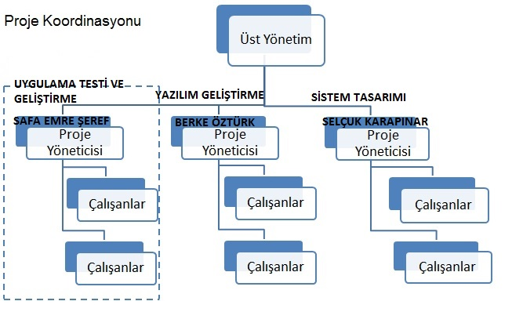

D.1 Ekonomik Öngörüler

|  |
| --- |
| **1- Proje çıktısının ticarileşme potansiyelini değerlendiriniz. Karşılaşılabilecek engelleri ve bu engellerin aşılmasına ilişkin planları açıklayınız.** |
| Zaten amacımız ticari bir proje yapmak olduğundan bu potansiyelin yüksek olmasını bekliyoruz.Engeller olarak sadece güvenilirlik, benzer uygulamalar vb şeyler öne sürülebilir ama bunları da zamanla yok etmek mümkündür. |

|  |  |
| --- | --- |
| **2- Projenin sağlayacağı ekonomik getiriye ilişkin sayısal tahminlerinizi belirtiniz.** | |
| Pazara çıkış süresi (ay): | 2 |
| Satış hasılatında beklenen artış (%): | bilinmiyor |
| Pazar payında beklenen artış (%): | bilinmiyor |
| Kara geçiş noktası: | 5 |

D.2 Ulusal Kazanımlar

|  |
| --- |
| **1- Projede patent, faydalı model ve endüstriyel tasarım tesciline konu olabilecek çıktıları belirtiniz.** |
| Tescille ilgili bir durum söz konusu olmayacak. |
| **2- Projenin ve çıktılarının varsa sosyo-kültürel hayata, eğitim, sağlık gibi konulardaki etkisini belirtiniz.** |
| Herhangi bir etkisi olmasından ziyade sadece insan gereksinimlerini karşılamaya yönelik bir proje. |
| **3- Proje faaliyetleri ve çıktısının çevreye ve canlılara olan olumlu olumsuz etkilerini belirtiniz.** |
| Herhangi bir olumsuz etkisi beklenmemektedir. |

(M013) Alet / Teçhizat / Yazılım / Yayın Alımları

|  |  |  |  |  |  |  |  |  |  |  |  |
| --- | --- | --- | --- | --- | --- | --- | --- | --- | --- | --- | --- |
| **Proje Adı** | | **Açık arttırma sitesi** | | | | | | | | | |
| **Sıra no** | **Alet / Teçhizat / Yazılım / Yayın Adı** | | **Adet** | **Kapasite** | **Teknik Özellik** | **Proje Faaliyetlerindeki Kullanım Amacı** | **Proje Sonrası Kullanım Yeri /Amacı** | | **Birim Fiyatı (USD)** | **Birim Fiyatı (TL)** | **Toplam Tutar (TL)** |
| **Ar-Ge** | **Üretim** |
| **1** | **Web sitesi alan adı** | | **1** | **-** | **-** | **Proje alan adı** | **X** | **X** | **-** | **150** | **150** |
| **2** | **Office 2016** | | **3** | **-** | **-** | **Dökümantasyon** | **X** | **X** | **-** | **free** | **free** |
| **3** | **SQL** | | **1** | **-** | **-** | **Database** | **X** |  | **-** | **350** | **350** |
| **4** | **Computer Server** | | **1** | **500GB** | **-** | **Test ve depolama** | **X** | **X** | **-** | **1200** | **1200** |
| **5** | **Adobe Photoshop** | | **2** |  | **-** | **Dizayn** | **X** | **X** | **-** | **350** | **700** |
| **6** | **Laptop** | | **3** | **2GB RAM** | **Windows** | **Organization** | **X** | **X** | **-** | **1000** | **3000** |
| **7** | **MS PROJECT TOOL** | | **3** | **-** | **-** | **Yönetim** | **X** |  | **-** | **free** | **free** |
|  |  | |  |  |  |  |  |  |  | **Toplam** | **5400TL** |

(M030) Dönemsel Giderler Tablosu (TL)

|  |  |  |  |  |
| --- | --- | --- | --- | --- |
| **Proje Adı :AÇIK ARTTIRMA SİTESİ** | | | | |
| **Maliyet Kalemi** | **2017** | | **TOPLAM**  **(TL)** | **TOPLAM MALİYET İÇİNDEKİ ORANI (%)** |
| **I** | **II** |
| **Personel** | 3000 | 3000 | 6000 |  |
| **Seyahat** | 1000 | 500 | 1500 |  |
| **Alet / Teçhizat / Yazılım / Yayın** | 2500 | 1000 | 3500 |  |
| **Yurtiçi Ar-Ge ve Test** | 250 | 250 | 500 |  |
| **Yurtdışı Ar-Ge ve Test** | - | - | - |  |
| **Yurtiçi Danışmanlık ve Hizmet Alım** | 100 | 200 | 300 |  |
| **Yurtdışı Danışmanlık ve Hizmet Alım** | - | - |  |  |
| **Malzeme** | 800 | 300 | 1100 |  |
| **Toplam Maliyet** |  |  |  | 100 |
| **Birikimli Maliyet** | 7650 | 5250 | 12900 | 100 |
| **Adam/Ay** | | |  | |

EKLER